魑魅魍魉！“祸港四人帮”离凉凉还有多远？

[有理儿有面](javascript:void(0);)

**有理儿有面**

微信号 youli-youmian

功能介绍 你说是不是

2019-08-18[原文](https://mp.weixin.qq.com/s?__biz=Mzg3MjEyMTYyNg==&mid=2247483688&idx=1&sn=b2f8f3ce6399ac11e3c42206b9b14f69&chksm=cef5555df982dc4b59daf578bed237fc933aa8b9da01fbd186bb464e86f725f016be6c767d47&scene=27#wechat_redirect&cpage=98)

收录于话题

非法游行、瘫痪交通、街头纵火、暴力袭警，两个多月以来，香港的正常秩序持续遭受暴力活动冲击，暴乱分子公然挑战“一国两制”原则底线，摧毁香港经济和民生。素有“东方之珠”之称的香港被暴力流血的阴霾笼罩，市民赖以生活的家园动荡不安，昔日的繁荣稳定早已不再……

香港市民不禁要问：香港怎么了？

权威专家指出，此次暴乱的罪魁祸首就是“祸港四人帮”：“黎智英、李柱铭、陈方安生和何俊仁”。细数他们的劣迹恶行，可谓臭名昭著，罄竹难书：勾结英美卖港求荣，沆瀣一气捞取黑金、煽动他人子女暴力流血、操控媒体混淆视听、自己奢靡享乐不顾市民死活……

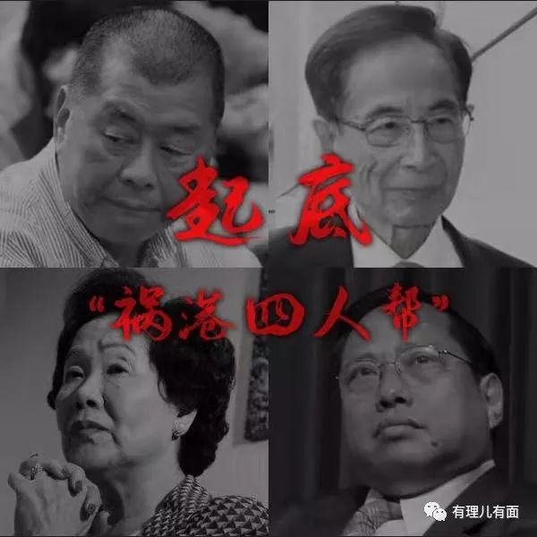

**“祸港四人帮”之首黎智英，**名副其实大港奸，结识李柱铭后，通过最后一任港督彭定康搭上西方反华势力，公开宣称“为美国利益而战”。

**“港独之父”李柱铭，**“祸港四人帮”二号人物，利用议员和律师身份，为“港独”拉拢人头，此次“反修例”公然跑到美国“告洋状”，建议制造动乱。

**“民主阿婆”陈方安生，**发动策划反对派游行示威，多次收受黎智英“政治黑金”，用于“反中乱港”。

**“政治投机分子”何俊仁，**“祸港四人帮”四号人物，曾与李柱铭发起“港同盟”，经过美国情报部门拉拢，成为美国鹰犬，公开为美国站台，反对《基本法》，此次“反修例”暴乱，与黎智英共同为“废青”打气助威，并联合壹传媒混淆视听，绑架民意，以新闻自由极力打压香港警队执法，试图捆住警队手脚，让暴乱肆虐……

“祸港四人帮”为了自己的政治、经济利益，全然不顾香港市民死活，利用“黑金”怂恿他人子女冲在暴乱前线……8月3日晚，四人被拍到在饭店同外籍男子密会，窗内觥筹交错，窗外暴力流血。然而，最讽刺的是，他们利用别人家的子女实施暴乱，却让自己的子女避而远之。黎智英一家八口，除了未成年小儿子，全家持有英国护照，儿子女儿靠着老子卖国卖港黑钱和门路混得风生水起；李柱铭儿子李祖怡中学就读英国温切斯特公学，今年6月2日迎娶莎莎国际控股主席郭少明千金郭诗雅，走向人生巅峰，日子过得轻轻松松。陈方安生三代英国精英，一对子女均毕业于英国，两个孙女也在英国读书。何俊仁妻子及三个子女，均已移居加拿大……

丑恶面目，一一揭开。

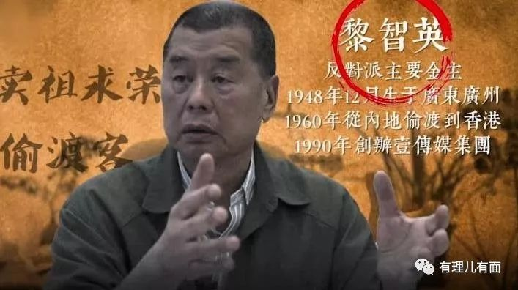

“祸港四人帮”之首：

“祸港金主”黎智英

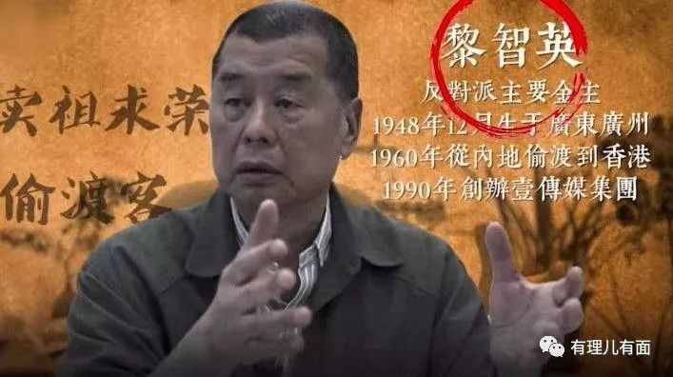

近日，接连有网民在《脸书》《推特》等一些社交网站上表示，拍到有“神秘人”于抗争活动开始前，在街头隐蔽角落处向参加暴力示威的主力军——“黑衣人”暗中派发劳务费和武器装备。据消息人士，派发劳务费的“神秘人”受雇于此次发动乱港行动的“祸港四人帮”之首：“大金主”黎智英。

**汉奸血统，贩毒起家**

黎智英，香港壹传媒集团创始人，祖籍广东顺德，其父亲在上世纪四十年代“汪伪”时期以向日军提供情报、捕杀抗日人士为业，由于效力突出深得日军赏识，得到不少“赏金”。大陆解放前期，黎父担心自己汉奸身份遭到清算，抛妻弃子逃亡香港加入当地黑帮。黎智英12岁时偷渡至香港，借助于父亲早年做汉奸积累的“卖国财富”和黑社会关系网，从贩毒“跑腿”的马仔开始迅速扩展毒品生意，成为“拆家”（毒品分销商，将上家的毒品分拆、稀释后进行二次销售）。凭借着贩毒丰厚的利润回报，黎智英在上世纪八十年代初创办了佐丹奴时装连锁店，依靠当时经济复苏的大陆市场赚得第一桶金。

**结识李柱铭，成为乱港鹰犬**

黎智英通过姐夫杨森认识了为英美办事的民主党创党主席、同为“祸港四人帮”的二号人物李柱铭。李柱铭将黎智英引荐给最后一任港督彭定康，黎智英自此正式与西方反华势力“牵手”，成为香港回归后港英政府留在香港的鹰犬。

上世纪九十年代初，黎智英卖掉佐丹奴时装全部股份，在西方反华势力的支持下创办了政治性极强的壹传媒有限公司，实现了从黑社会毒贩、普通商人向传媒大佬的人生转型，也正式开启了他与李柱铭“政媒勾结”亲美反中的卖港之路。

**前CIA马克·西蒙是其公司核心成员**

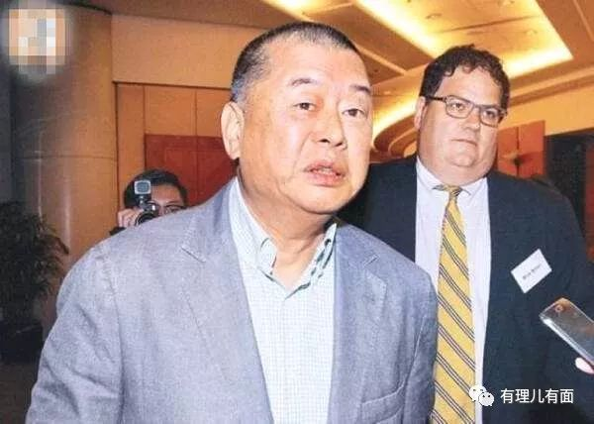

说起黎智英的卖港之路，不得不提一个跟随其多年的人：马克·西蒙。

据马克·西蒙被泄的一些信件和求职信显示，其称“我父亲在中情局CIA工作了35年”、“我曾在CIA实习，在海军情报部门工作了四年……” 、“我在壹传媒负责处理人权案件，经常与亚洲非民主政权斗争”。

据“祸港四人帮”四号人物何俊仁说：“我觉得西蒙对金融和政治事务都很熟悉。黎智英当然是他的老板，但他似乎独立工作……”

马克·西蒙目前名义上为壹传媒动画有限公司商务经理，实则系黎智英身边最重要的核心人员，不仅涉足黎智英私人乃至家族生活的各个领域，参与黎智英和壹传媒的所有重大核心决策，全权掌控黎智英巨额海外投资、广告收入、重大项目筹款等业务，更主要的是，由他负责黎智英与美国的联系。

2011年以来，经马克·西蒙引荐，黎智英攀附上美国驻港领事馆，后与领事馆历任官员关系极为密切，曾联合香港“民主党”等反对派人士多次密会美国前驻港总领事杨苏棣和现任总领事夏千福。此外，马克西蒙还以壹传媒高层身份向美国政坛捐款超过20次，其中2008年美总统选举时向共和党候选人麦凯恩捐款3次。

**以传媒为工具，输送政治黑金**

壹传媒创刊初期，黎智英即招揽黑帮头目负责发行，凭借黑帮分子的加持，黎智英的刊物逐步在香港传媒界占有一席之地，但其报道的内容和手法完全不顾社会舆论责任，打着新闻自由的幌子任意刊载低俗虚假内容，肆意攻击抹黑香港特区政府、恶意捏造不实信息，煽动蛊惑市民针对政府产生对立情绪。每当反对派组织招募人员上街游行前，壹传媒旗下的《苹果日报》势必连篇累牍煽动市民上街，不仅详列游行时间和路线图，更会列明游行口号和诉求，完全是暴动行动的组织者和领导者。

在2014年“占中”期间，壹传媒更是刊发超过1000篇文章煽风点火为暴动行为正名。为让香港社会陷入动荡局势长期不遗余力，时常编造极其荒谬的话题挑动香港与内地矛盾，在香港媒体界“毒树一帜”，成为美英政治势力插手香港事务的工具。壹传媒始终与香港反对派政党保持密切联系，借助西方反华势力的资助，持续向香港民主党、公民党、社民连等反对派组织输送巨额政治黑金达数亿港币，主要用于在香港开展各类政治运动，实现了通过政治献金操控反对派政党“为其所用”的政治目的，是当代香港泛民派真正的幕后“大金主”。

**卖港投美，雇人游行**

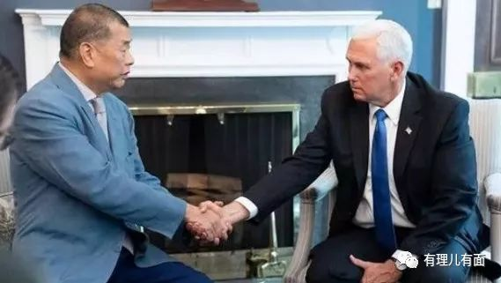

今年7月9日，“反修例”运动爆发期间，黎智英高调前往华盛顿与美国副总统彭斯、国务卿蓬佩奥、国家安全顾问博尔顿就香港局势进行会晤，面对媒体，黎智英公开表示：“香港正在为美国而战、香港民众正在同美国一道，与中共进行一场价值观的战争！香港人需要知道美国站在他们身后！”

黎智英不仅前往美国摇尾乞怜，还利用美西方反华势力源源不断的资金支持，在香港反修例事件中明码标价雇佣大专学生参与游行，雇佣期限为7月至10月，薪资为每天3000元。另外，黎智英还向反修例暴力冲击者每日支付1300元，行走助威者每日300元。

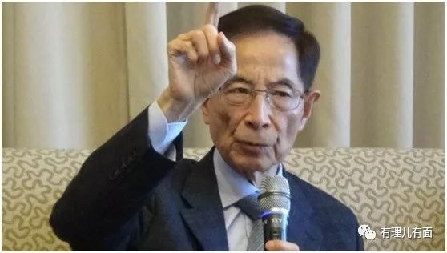

“祸港四人帮”二号人物：

港独之父李柱铭

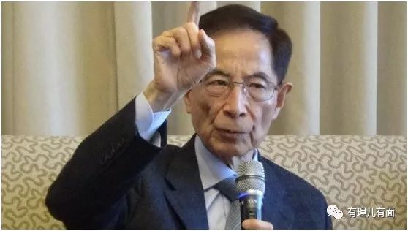

李柱铭，香港资深律师，曾任立法会议员。多年来，李柱铭一边从事教师、律师职业，一边为西方反华势力在香港培养“代理人”，极力从事港独运动。香港回归中国后，身为律师的李柱铭深知公然对抗香港《基本法》的法律后果，表面上对外宣称支持“一国两制”，而实际上他的各种言行只谈“两制”，对“一国”绝口不提。

**修例“始祖”，反修例“先锋”**

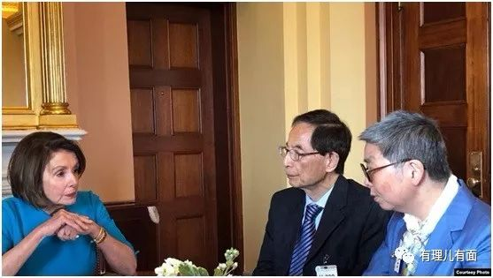（5月16日，美国众议院议长佩洛西与香港前立法会议员李柱铭等讨论引渡条例问题）

1998年12月9日，李柱铭就在香港立法会会议上首次以“逃犯危害香港安宁”为由，动议特区政府要安排大陆与香港两地可移交罪犯，称得上是提出审议修订《逃犯条例》的第一人。此次“反修例”暴动的起因正是因为林郑月娥特首着手修补由李柱铭率先提出的司法漏洞，李柱铭却大力反对，并主动前往美国“告洋状”，向美国建议要利用“反修例”在香港伺机制造混乱。

**卖港“黑中介”，黎智英“引路人”**

因为长期关注和领导香港政治运动，李柱铭早先就被外界称之为“港独之父”，与其他三名“祸港四人帮”不同的是，李柱铭多年以来一直在西方势力面前担当“引路人、黑中介”的角色。李利用自己曾任立法会议员和资深律师的身份，通过物色、接触、考察、培养等步骤，在香港社会各界认真挖掘了多名一心甘愿卖港乱中的“优秀人才”。其中，就有“祸港四人帮”之首黎智英。李柱铭为此耗费了多年的时间，将一名曾经从事毒品交易起家，与黑社会有千丝万缕关系的黎智英，一手拉拢培养成为长期协助西方势力向香港输送政治黑金的“大金主”，并将其独子李祖怡介绍给黎智英，成为其私人律师。

**唱衰香港，接二连三告洋状**

为了维持个人在香港社会中的政治地位，继续扮演好“卖港黑中介、引路人”的身份角色，李柱铭频繁组团窜往英美等西方国家，积极向西方势力汇报香港地区社会局势和内部事务，毫不避讳地乞求西方国家在香港法治、人权等问题上向中国施压，希望外部力量插手香港事务，极力唱衰香港。自2017年5月以来，李柱铭就以呼吁国际社会干预香港事务、唱衰香港抹黑中国“一国两制”、建议利用《逃犯条例》在香港伺机制造混乱的运动策略等话题，多次游窜于美国、英国、加拿大等国家，接二连三告洋状，为追求乱中祸港的目标可谓用尽了心机。

近日，据知情人士透露，李柱铭还将于2019年9月中旬携黄之锋等人再次前往美国，着手推动美国国会通过新的“香港人权与民主法案”，为能够直接插手香港事务开辟绿色通道，为动荡香港社会持续输送“弹药”。

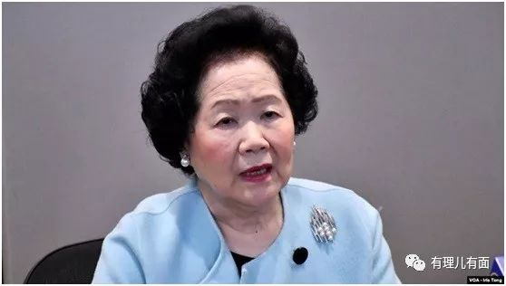

“祸港四人帮”三号人物：

“野心家”陈方安生

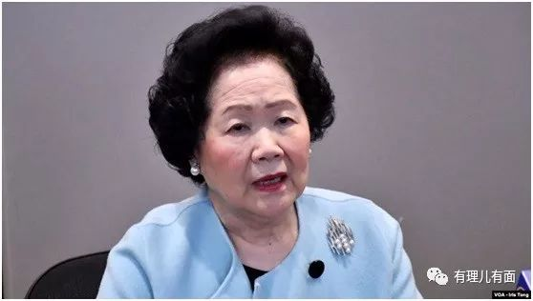

陈方安生，1993年至1997年在殖民地政府出任首位华人布政司。香港回归后，她继续在特区政府担任政务司司长、立法会直选议员。然而，陈方安生可不是“巾帼不让须眉”的女政治家，而是香港反对派的代表人物之一，是英美西方反华势力插手香港事务的一枚棋子。更是满口仁义道德、实则卖港收金遭人唾弃的“民主阿婆”。

**如意算盘未如意，以退为进藏祸心**

香港97回归前期，时任英属香港布政司的陈方安生就有着自己的一套“如意算盘”，为了在主权过渡后能够更上一层楼，其多次拒绝英国赐予她的女爵士头衔。1995年，陈方安生秘密前往北京，主动向中国领导人汇报香港主权回归事宜。但在香港主权移交后，其却未能如意。作为港府“二把手”的政务司司长陈方安生与时任特首董建华时常唱“对台戏”，一度令港府高层出现两个“司令部”的声音。2001年4月，陈方安生宣布提早退休。

**另起炉灶假“民主”，两面三刀露真容**

刚退休后的陈方安生立即在政见立场方面与中央政府和港府特首相左，并提出要争取民主、体察民生，被外界评论为“忽然民主”。据“维基解密”档案披露：美国驻港领事馆大量机密文件显示，陈方安生表面表示效忠香港基本法、拥护中国“一国两制”，背地里却退而不休，到处演讲发表政见，政治野心勃勃，长期参与和鼓动反对派示威游行，部署策划反对派参与选举，曾指挥包括“五区公投”在内的各种政治行动。2014年，多家港媒报道陈方安生在2013至2014年间，三次收受“祸港四人帮”黎智英捐赠的巨额“政治黑金”350万港币，用于从事各种“抗中乱港”活动。虽然陈方安生对此一直矢口否认，但是其“司马昭之心”早已路人皆知。

近日，为继续向香港政府施压，陈方安生凭借其曾为港府的“二把手”、前政务司司长的身份，公开鼓动香港特区政府公务员罢工参与游行示威活动，企图瘫痪政府各项职能，自下而上削弱行政长官林郑月娥的执政权力。陈方安生还在8月2日公务员游行示威活动结束后接受媒体采访，公开发表言论试图蛊惑香港警队，称“警队的敌人不是市民，希望警队能顾全大局”，暗示希望警务人员放弃维护社会秩序之职责，从而推动社会动荡局势进一步升级。此次“反修例”运动爆发之前，陈方安生就于3月突然“应美国国家安全委员会邀请”前往美国四处游说，全力向白宫官员和参议院、众议院议员“唱衰”香港，并公开向美国副总统彭斯表示，“美国完全有权过问香港人权和‘一国两制’”，请求美国出面干涉香港内部事务。

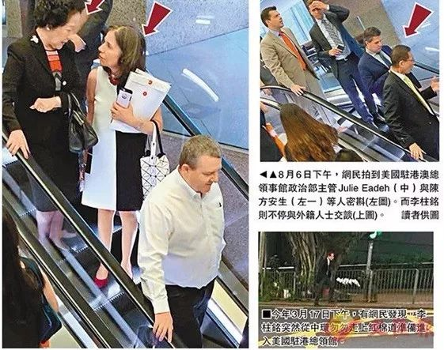

（有网民爆料称，2019年8月6日，在香港交易广场“美国会”会所外看到陈方安生与美国驻港澳领事馆政治部主管朱莉·艾德（JulieEadeh）边走边谈。）

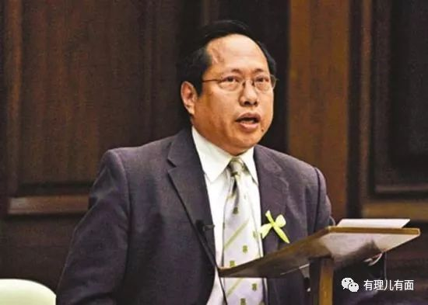

“祸港四人帮”四号人物：“政治投机分子”何俊仁

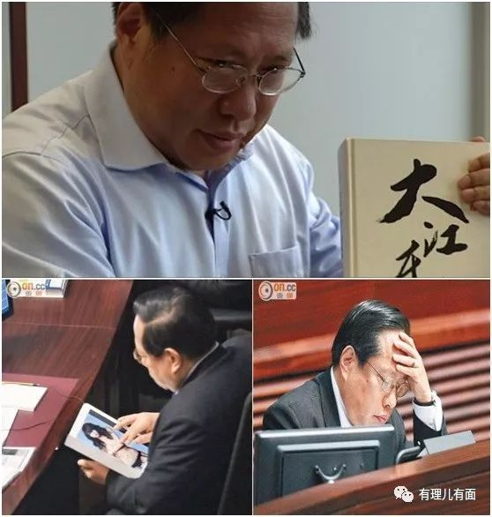

（何俊仁在财政司司长曾俊华宣读预算案时被发现公然用iPad浏览多幅艳女相片长达半小时，被外界笑称为“AV仁”）

何俊仁，香港执业律师，学生时代因成绩差，在父亲的社会关系协助下才先后完成了中学和大学学业，1977年毕业于香港大学法律系。在长达40年的政治生涯中，何俊仁丑闻不断，曾多次被披露出瞒报漏报个人资产等问题，在个人诚信上大打折扣。为了打响个人名气“博出位”，他在各种社会政治活动中表现的立场主张飘忽不定、反反复复，成功吸引了社会关注，令自己长期处于香港政治生态“上游”的位置。

**瞒报资产，诚信破产**

在2004、2008年香港两届立法会选举后，何俊仁两度被指漏报自己所持公司股份及董事职位的物业资产。2012年香港特区特首选举期间，何俊仁公开质疑参选人梁振英“个人诚信”有问题，自己却于同年再次身陷“漏报门”，被多家香港媒体披露其隐瞒一家公司的董事身份，以及该公司名下位于九龙城东方花园一处估值超过1200万元的豪宅及车位，被香港社会评价为“信用破产、双重标准、宽己严人”。

**政治投机，沦为美国鹰犬**

何俊仁踏入香港政治舞台以来，政治立场始终飘忽不定，犹如“墙头草”，是一位十足的“政治投机分子”。其利用担任区议员和立法会议员的身份，为了提升曝光率和知名度“博出位”，成为时而反美时而反中的“摇摆人”。1996年至1998年，何曾四次前往钓鱼岛宣示中国主权；2003年间，其不仅高调反对美国出兵攻打伊拉克，还在美国前情报人员斯诺登藏身于香港期间积极炒作自己为斯诺登提供法律和经济援助。同年，何又积极组织、策划“七一”游行运动，在香港反对派举行的各种活动中发挥重要的核心作用。随后几年，何又将关注点转向大陆，开始迎合美方立场，公开发表言论攻击中国人权制度，并反对《基本法》“二十三条”立法。何俊仁几经周折，终于得到了美方情报部门的高度关注并与其主动接触，逐步成为一名美国在香港大力扶植的政治代言人。自此，何俊仁终于不再反反复复，成为了坚定的美国鹰犬。

**利用所谓“新闻自由”，捆住警队手脚**

何俊仁具有较强的辩论能力，善于运用春秋笔法以及诡辩，混淆对立法治与人权、警权与新闻自由的关系。过度推崇所谓的自由主张，弃香港社会秩序于不顾，不断通过声讨警权过大、遏制警方使用武力、标榜新闻自由替媒体“打掩护”，极力打压香港警队正常维护示威游行秩序。而“反修例”暴动初期，警察在执法中束手束脚的事实证明，正是何俊仁这类遏制警权的论调甚嚣尘上，才导致打着“民主”、“自由”旗号的示威者演变成具有恐怖主义倾向的暴徒，使香港秩序遭受严重破坏。

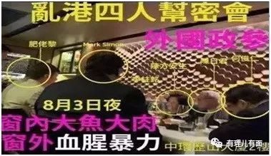

（8月3日晚 “反修例”期间，“祸港四人帮”等人在高档餐厅内与一名神秘外籍男子密会议事）

**祸港殃民 必将自食恶果**

“多行不义必自毙！”“祸港四人帮”的险恶用心和丑陋嘴脸昭然若揭！等待他们的，将是包括700万香港同胞在内的全中国人民的讨伐，他们终将被钉在历史的耻辱柱上！那些还蒙在鼓里、为他们一己之私而充当“炮灰”的香港青年，再不收手，将悔恨终生！

“卖国贼滚出香港”“不要再利用我们的下一代”“我们要安宁”……这是香港同胞的呼声！法治不容挑战，正义必将胜利。在此，我们正告“祸港四人帮”等“反中乱港”势力，香港是中国的香港，绝不容许任何外部势力以任何方式插手和干预！14亿中国人民维护香港繁荣稳定的决心坚定不移，祸港乱港头目的图谋绝不可能得逞，必将自食其种下的恶果！

 







**关注公众号：**

**有里儿有面**

**理   性｜   揭   秘｜   探   讨**

 

### 精选留言

用户设置不下载评论